吉林交通职业技术学院课程成绩分析表打印说明

课程成绩输入完成后可通过教务查询管理系统打印试卷分析表
第一步：进入“教务查询管理系统”，选择“成绩查询分析”下拉菜单中的“成绩分析”选项。
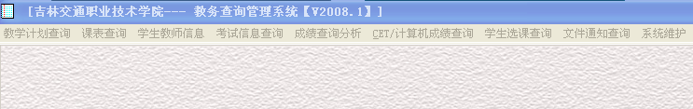
第二步：在“成绩分析方式选择”界面中选择“直接统计”中的“课程选择方式一”，“任务学期”中可根据需要选择学期，当前默认为本学期。
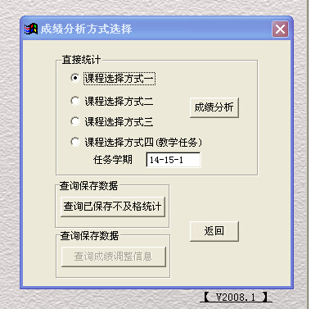
第三步：点击“成绩分析”按钮进入“按课程查询成绩”界面。

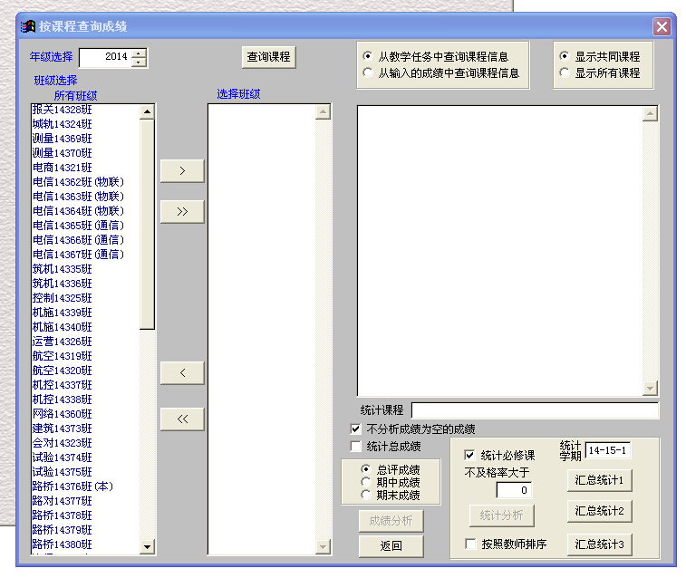
1、在此界面内先进行“年级选择”，然后选择课程所在班级，最后单击“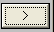”按钮将班级名称选到“选择班级”对话框中。
2、点击“查询课程”按钮列出该班级课程，右上角选项中默认为“从教学任务中查询课程信息”和“显示共同课程”，此处不用进行更改。
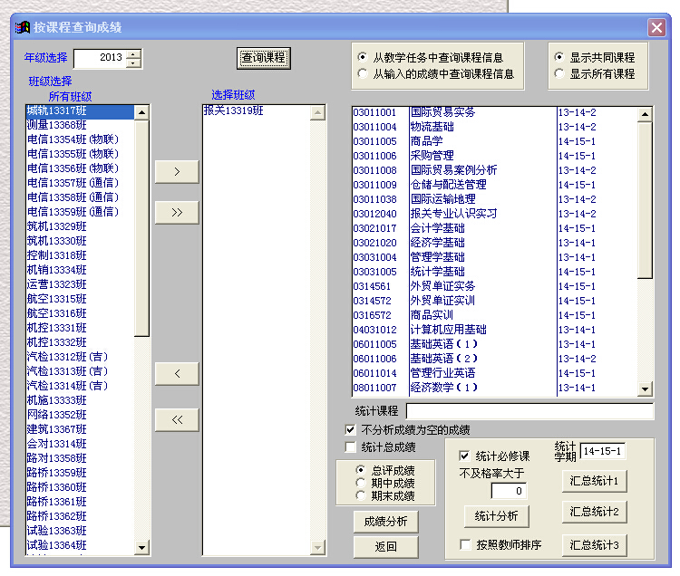
3、选择所在学期的课程，然后点击“成绩分析”按钮，其它选项不用更改。
第四步：进入到“成绩分析界面。并在“图形选择”内选择“平面线形图”。
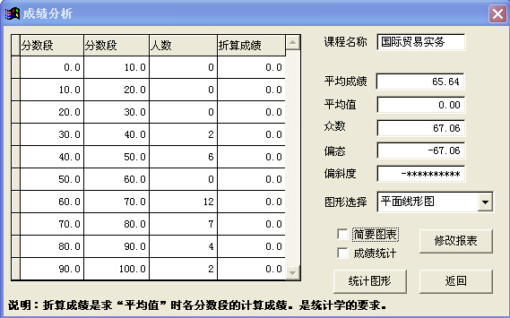
第五步：在此界面内“简要图表”、“成绩统计”和“修改报表”处不要进行选择，直接点击“统计图形”。
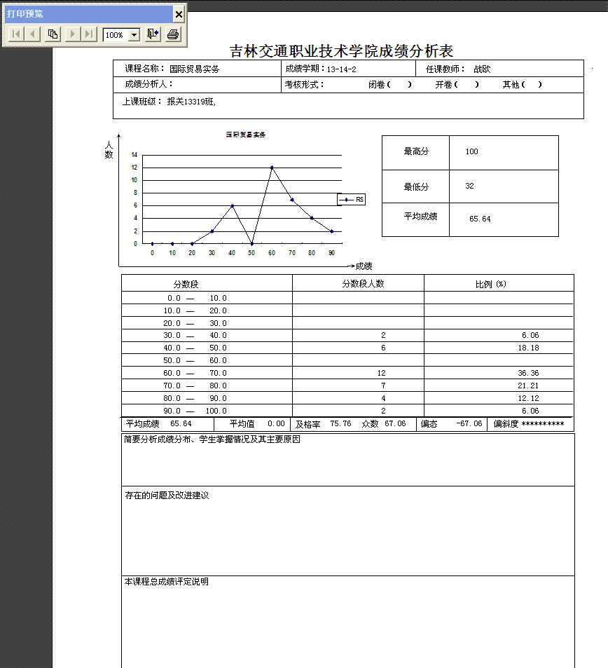
第六步：在左上角“打印预览“中选择打印即可打出成绩分析表。

